Analyse précise des machines avec mapp Cockpit de B&R
Un outil simple d'utilisation pour la mise en service et le diagnostic
B&R présente mapp Cockpit, un outil la fois avancé et simple d'utilisation pour le diagnostic et le dépannage des machines. Basé sur les technologies standard du web et sur OPC UA, il s’utilise par simples clics et ne nécessite aucun effort de programmation supplémentaire.
Les échanges d’informations entre mapp Cockpit et le projet d’automatisation s’effectuent via le protocole de communication indépendant OPC UA, et l’affichage via une interface utilisateur basée sur les technologies du web. Avec mapp Cockpit, le diagnostic d’une machine dotée d’un système d’automatisation B&R s’effectue donc dans un environnement confortable, flexible et conforme à des standards établis.
Intégration simple dans n'importe quelle application
Le tableau de bord de mapp Cockpit permet, par exemple, de contrôler directement des axes ou des groupes d’axes. Pour chaque composant d’automatisation, les commandes sont activées par simple clic – au besoin, elles sont également disponibles sous forme de blocs de fonction. Le comportement des composants peut être observé en temps réel dans une fenêtre „Watch“ affichant toutes les valeurs pertinentes graphiquement. L’installation d’un outil d’analyse supplémentaire est ainsi inutile.

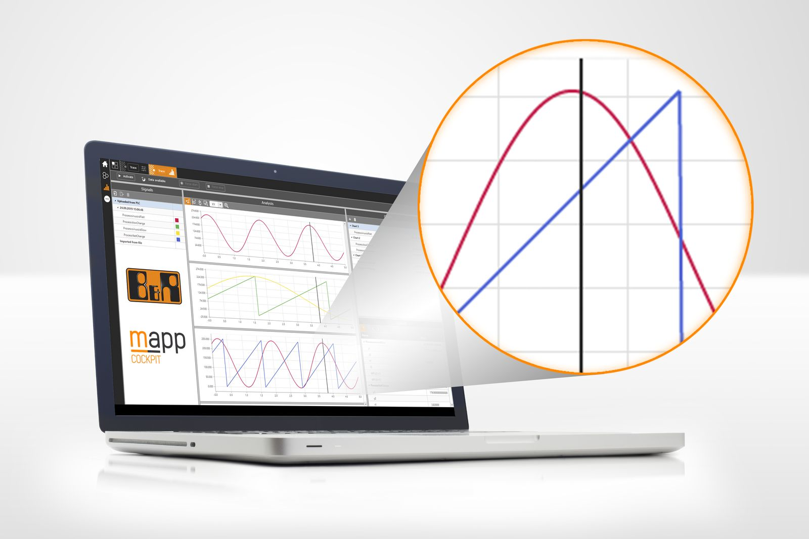
Basé sur des technologies standard, mapp Cockpit de B&R s’intègre facilement dans n’importe quelle application.

A propos de B&R
B&R est une société d'automatismes innovante dont le siège social est basé en Autriche et qui dispose d'agences partout dans le monde. Le 6 juillet 2017, B&R est devenue une business unit du groupe ABB. Comptant parmi les leaders de l’automatisation industrielle, B&R allie technologies avancées et ingénierie de haut niveau pour fournir à ses clients, dans la quasi-totalité des industries, des solutions complètes pour l’automatisation de machines et de lignes, le contrôle de mouvements, la visualisation et la sécurité intégrée. En s’appuyant sur des standards de communication IoT Industriel comme OPC UA, POWERLINK et openSAFETY, et sur le puissant environnement de développement logiciel Automation Studio, B&R façonne l'avenir de l'ingénierie des automatismes. Forte de son leadership technologique, la société puise sa capacité d'innovation dans sa volonté de simplifier les processus et d'aller au-delà des attentes des clients.
Pour plus d'informations : www.br-automation.com

